本文介绍国内用户注册和使用海外Azure账户。

**前提：**

1.需要一个有效的Windows Live ID，比如hotmail, MSN或者outlook邮箱地址

2.需要一个国内的手机号码

3.需要一个有效的Visa, Master或者American Express信用卡。不能使用虚拟信用卡

**\*请注意：**

1.Azure免费账户30天后到期

2.免费额度为200美金

**注册流程**

1.我们首先访问海外的Azure注册页面：[**https://azure.microsoft.com/zh-cn/free/**](https://azure.microsoft.com/zh-cn/free/)

2.点击免费开始，如下图：

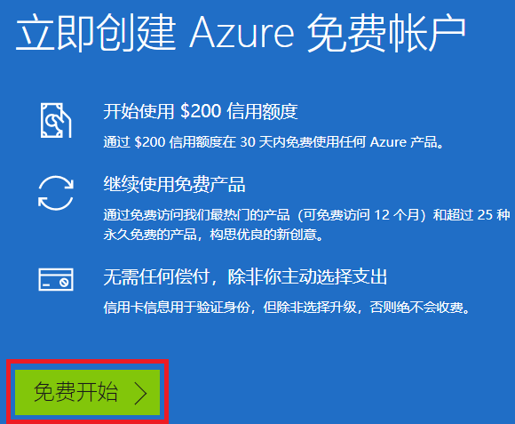

3.使用Hotmail邮箱登录。图略

4.第一步，我们选择所在区域的时候，**请选择“香港特别行政区”。请不要选择“中国”**。如下图：

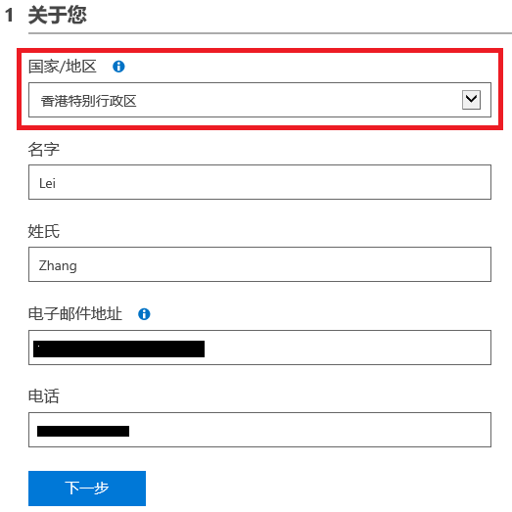

5.第二步，我们选择电话号码验证的时候，**请选择“中国”**。然后手机号码输入我们的国内电话。

在下图中，我们选择“发短信给我”

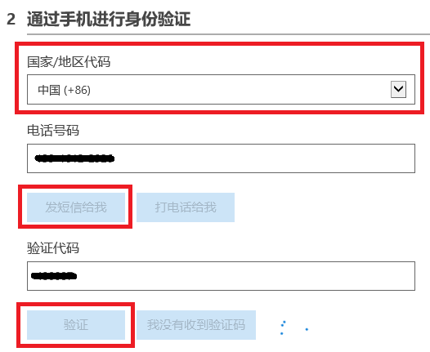

系统会发送验证码到我们的国内手机上，我们输入相应的验证码。

6.然后我们开始验证相应的信用卡信息，如下图：

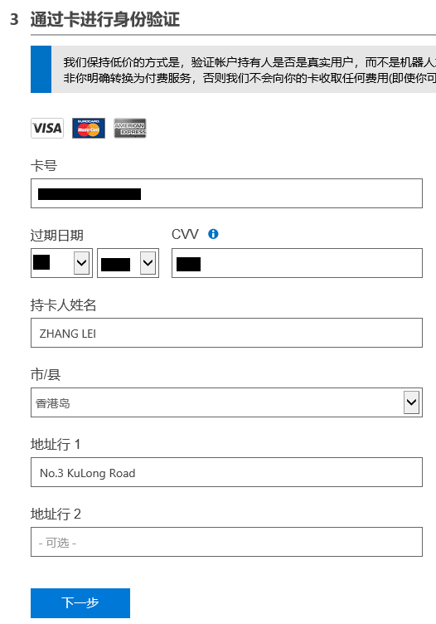

7.这时候，我们的信用卡会收到1美金的预授权信息。如下图：

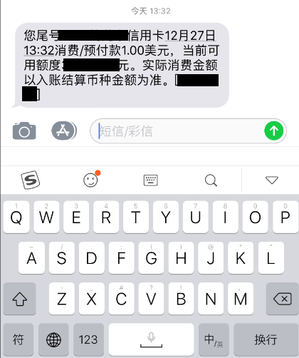

8.最后，我们选择同意协议。如下图：

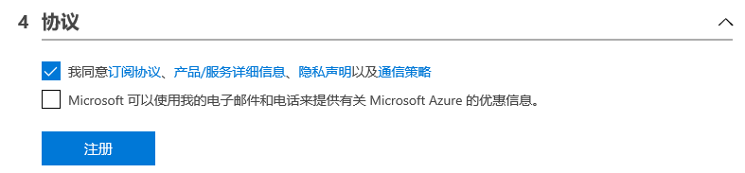

9.注册成功，我们可以登录：[**https://account.azure.com/subscriptions**](https://account.azure.com/subscriptions)

查看到免费试用时间30天后到期。如下图：

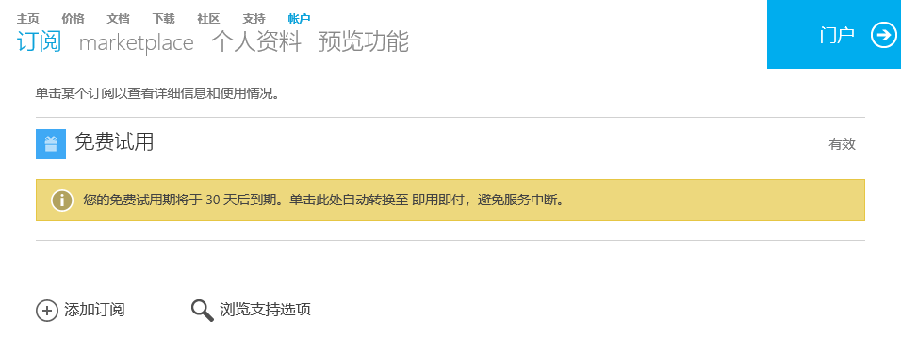

10.如果想查看免费测试账户的余额，请点击下图的按钮。

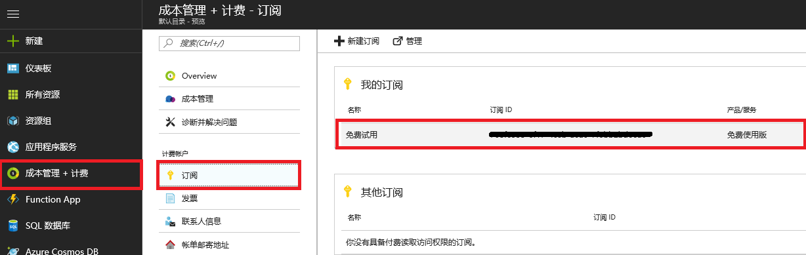

11.可以查看到支出率和预测

